作 者 推 荐
凯特琳·斯塔林（Caitlin Starling）

作者简介：


凯特琳·斯塔林（Caitlin Starling）写过各种类型带有恐怖色彩的科幻小说，她的第一部小说《闪光尸体》（The Luminous Dead）获得了女性恐怖小说网站最佳处女作奖（LOHF Best Debut Award），同时获得了布拉姆·斯托克奖和轨迹奖的提名。她还是哥特恐怖故事《黄色茉莉》（Yellow Jessamine）和《简·劳伦斯之死》（The Death of Jane Lawrence）的作者，并著有《吸血鬼：假面舞会》（Vampire: The Masquerade）音频合集中的一个中篇小说——《漫步在我们中间》（Walk Among Us）。

她的非虚构类作品曾发表在《噩梦与诡异》（Nightmare and Uncanny）中。斯塔林也从事叙事设计，她还在不断寻找治疗失眠的新方法。

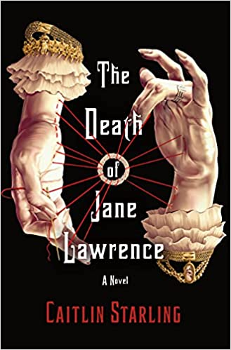
中文书名：《简·劳伦斯之死》
英文书名：THE DEATH OF JANE LAWRENCE
作 者：Caitlin Starling
出 版 社：St. Martin’s Press
代理公司：ANA/Conor
页 数：368页
出版时间：2021年10月
代理地区：中国大陆、台湾
审读资料：电子稿
类 型：文学小说
版权已授：德国、土耳其、俄罗斯、英国

·《今日美国》畅销书、巴诺书店精选（Barnes and Noble Book Club）、《出版者周刊》每周精选、布拉姆·斯托克奖（Bram Stoker Award）提名

内容简介：

曾入围布拉姆·斯托克奖（Bram Stoker Award）和轨迹奖（Locus Award）提名的作者这次为读者带来一部崭新的哥特式恐怖小说，本书将吸引喜欢墨西哥哥特式小说的读者。

务实、谦逊的简·肖林菲尔德（Jane Shoringfield）已经打好了主意，她认为自己未来人生最安全的道路是这样的：找到一个丈夫，结下一段基于利害关系的婚姻，她将能够继续保持独立并且从事有意义的工作。她的第一人选是风度翩翩但深居简出的医生奥古斯丁·劳伦斯（Augustine Lawrence），对方也同意了她的求婚，但是有一个条件：她决不能去林德里奇庄园（Lindridge Hall）——他所拥有的位于市郊的老旧家族庄园。

但是就在他们的新婚之夜，一场意外而至的暴雨把她困在庄园门前，她不得不在这里过夜，并震惊地发现他的丈夫仿佛变了一个人。那个果断、勇敢的外科医生不见了，取而代之的是一个恐惧、偏执，无法分清现实与噩梦的男人，他把她当作一个来缠着他的幽灵，惊恐失措。但是一到早晨，奥古斯丁又变回了往常的样子。简知道林德里奇庄园里一定有严重的问题，但是唯一能保护她安全的奥古斯丁又令人无法信任。

本书的背景就像“黑镜”版的战后英国，斯克林在这种备受读者喜爱的小说类型中，打造出了一种崭新的哥特式恐怖风格。这部《猩红山峰》（Crimson Peak）式的故事还结合了雪莉·杰克逊（Shirley Jackson）与《蝴蝶梦》（Rebecca）的质感，读者会感到震惊，不顾一切地在读完，然后又想重新再读一遍。

媒体评价：

对《简·劳伦斯之死》（The Death of Jane Lawrence）的赞誉

“《简·劳伦斯之死》是对恐惧进行的一次敏锐、深刻的研究，它带领读者深入探索了令人痛心、心跳加速的希望与疯狂之中。斯塔林是一个思维游戏大师，有一种特别的天赋，能把她的角色扭曲变形，拖进地狱。我想读她写的一切。”
----凯特·多拉海德（Kate Dollarhyd），星云奖（Nebula Award）获奖电子游戏开发者

对《闪光尸体》（The Luminous Dead）的赞誉

“这是一本折磨人的书。它用一种十分微小、私人的方式惊吓着你，再以一种经典、“暗室惊吓”的方式令你大吃一惊。你会在阅读的过程中不断体会到惊慌失措的感觉。”
----杰森·西恩（Jason Sheehan）

“这是一次令人产生幽闭恐怖倾向的旅程，强烈推荐给杰夫·范德梅尔（Jeff VanderMeer）的《湮灭》（Annihilation）和安迪·威尔（Andy Weir）的《火星救援》（The Martian）的读者。”
----《出版者周刊》（Publishers Weekly），星级书评

“斯塔林创作了一部杰出的小说，它既是一部心理惊悚小说，也是对人物心理的深入研究。”
----Tor.com网站，丽兹· 伯克（Liz Bourke）

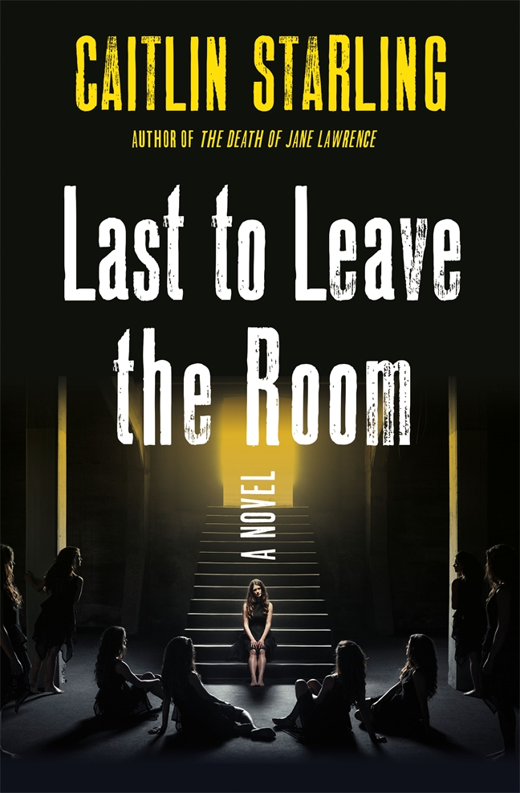
中文书名：《最后一个离开房间的人》
英文书名：LAST TO LEAVE THE ROOM
作 者：Caitlin Starling
出 版 社：St. Martin’s Press
代理公司：ANA/Conor
页 数：320页
出版时间：2023年10月
代理地区：中国大陆、台湾
审读资料：电子稿
类 型：惊悚悬疑

内容简介：

圣西罗科市正在下沉。傲慢且自私的塔姆辛·里弗斯博士（Tamsin Rivers）率领着一支研究团队，负责寻找造成城市下陷的问题根源。毫无疑问，他的地下室下沉得更快，但塔姆辛博士注意到这个房间正以一种迷人的方式扭曲，并且凭空出现了一扇门。某晚，门打开了，从中走出了另一个塔姆辛·里弗斯——一个和她一模一样的人。

塔姆辛斤斤计较，为人残忍，但她的“分身”则甜美而恭顺。分身表现得和正常人类一模一样，通过了塔姆辛能想到的任何测试。随着分身存在的时间越来越长，塔姆辛逐渐失去自己的记忆，丧失时间感，对外界越发恐惧，团队也对她失去信任。塔姆辛必须勉力撑住，弄清分身想从她这里得到什么，那扇奇异的门又通往何方。

媒体评价：

“引人入胜的类型小说，构思精妙，让人深感恐惧与意想不到。”
----卡特琳娜·门罗（Katrina Monroe）

“扣人心弦的心理惊悚之作，大师级的科幻故事，最重要的是对身份、野心、残忍和记忆不苟言笑的探索。”
----普里米·穆罕默德（Premee Mohamed）

“令人心跳加速。”
——《出版者周刊》

“凯特琳迄今为止最新颖、最引人入胜、最恐怖的小说……发人深省，无情地挤压着读者的不安，呈现出一个深深搅动内心的警示故事——对存在恐惧本身的淋漓描绘。”。
——《书单》（星级书评）

“最可怕那一类心理恐怖：阅读过程中让你不禁停下来质疑——只是一瞬间——你到底有多了解自己的思想和这个世界……《最后一个离开房间的人》让读者深感不安，因为它提出了两个存在主义的问题：究竟是什么造就了你？当一切外在都被剥离时，你又是谁？”
——Bookpage

感谢您的阅读！
请将反馈信息发至：版权负责人
Email：Rights@nurnberg.com.cn
安德鲁·纳伯格联合国际有限公司北京代表处
北京市海淀区中关村大街甲59号中国人民大学文化大厦1705室, 邮编：100872
电话：010-82504106, 传真：010-82504200
公司网址：http://www.nurnberg.com.cn
书目下载：http://www.nurnberg.com.cn/booklist_zh/list.aspx
书讯浏览：http://www.nurnberg.com.cn/book/book.aspx
视频推荐：http://www.nurnberg.com.cn/video/video.aspx
豆瓣小站：http://site.douban.com/110577/
新浪微博：安德鲁纳伯格公司的微博_微博 (weibo.com)
微信订阅号：ANABJ2002


